1. Sylvaccess
Pour adapter l’application Sylvaccess en un plugin pour QGIS, il a d’abord fallu que j’en
comprenne le fonctionnement. Pour cela je me suis servi de Sylvaccess et je l’ai testé avec un
Modèle numérique de Terrain (MNT), issu de données spatiales à hautes résolution (LiDAR,
radar,...). La zone de test choisi est le meisenthal, un zone a l’Ouest de Mulhouse dans le
Haut-Rhin, juste à côté d’Oberbruck. Le MNT représente l’élévation en chaque point, ce qui
permet d’avoir une représentation très précise du terrain et de ses particularités.
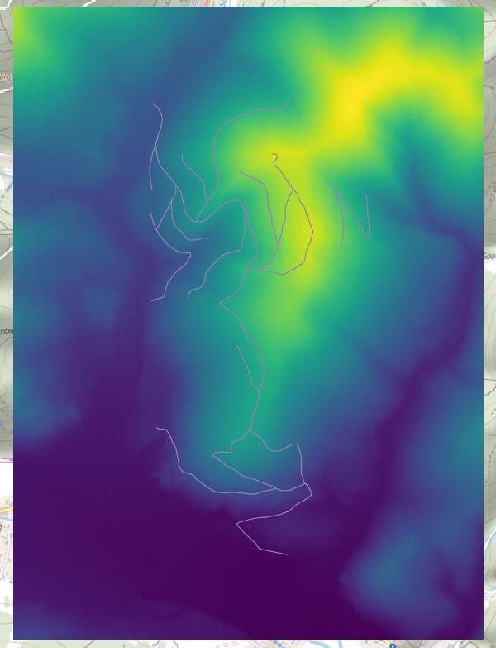Voici le MNT du meisenthal, ainsi que la desserte de la zone. En le donnant à Sylvaccess, avec
le fichier de desserte, je peut en tirer trois cartes différentes selon mon besoin:
- Une qui me donne l’accessibilité pour un tracteur forestier
- Une qui me donne l’accessibilité pour un porteur forestier
- Une qui me donne les lignes de débardage par câble qu’il est possible de mettre en place.
Voici par exemple la zone ou un tracteur forestier peut se rendre dans le meisenthal, les
zones qu’il ne peut attendre sont soit trop pentu soit trop loin de la desserte.
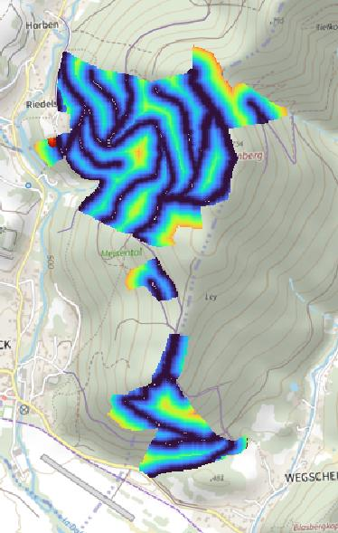
Ces données de test me seront aussi utiles dans le futur pour pouvoir les comparer a mon
plugin.
Ensuite, j’ai recrée l’interface utilisateur de Sylvaccess, qui est la seule des trois applications à
en avoir une. Voici la page Spatial Input de l’interface tel qu’elle apparaît dans QGIS.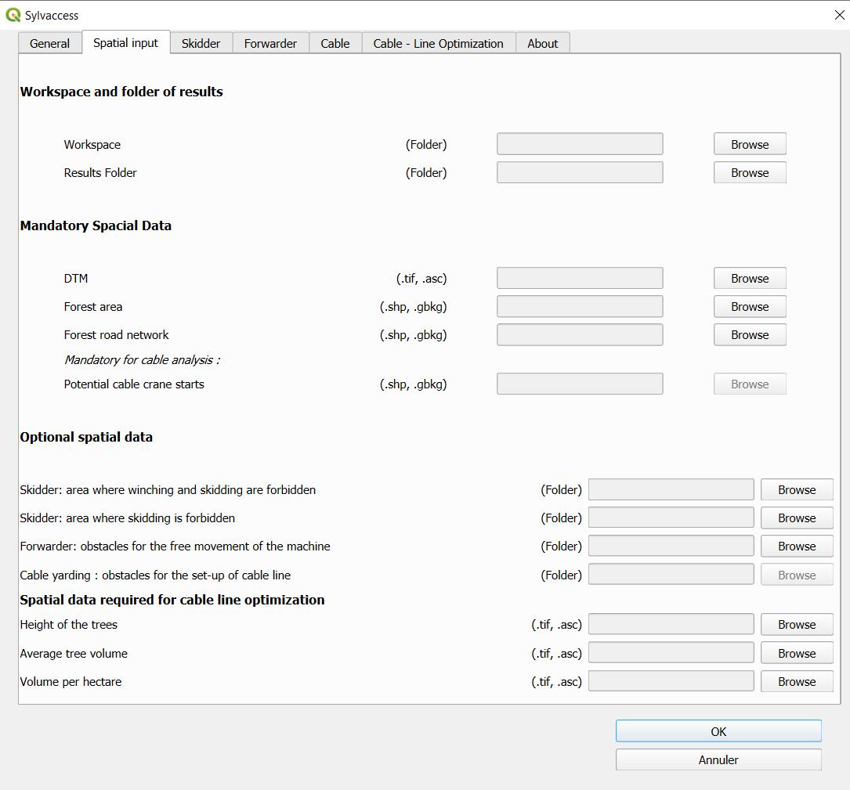Cette page permet de donner au plugins le lien vers toutes les données spatiales dont il pourrait
avoir besoin, ainsi que des fichiers d’obstacles si, par exemple, il y a un rocher ou une maison à
éviter.
Ensuite, j’ai du récupérer le code de Sylvaccess et l’adapter pour l’utilisation dans QGIS, il a fallu
retirer les parties en cython et refaire ces fonctions la en python, changer la méthode de
traduction de simple «if langue == french» a un appel à une méthode de Pyqt5 (une librairie
python) pour pouvoir par la suite tout traduire sur Qt Linguist et ainsi avoir un fichier de
traduction pour chaque langue souhaité. Cela permet aussi aux utilisateurs de rajouter une
traduction s’ils le souhaitent, sans avoir à modifier le code. Ensuite, j’ai du me servir à nouveau
de la librairie Pyqt5 pour connecter les différents items de mon interface à mon code. J’ai ainsi
des fonctions qui s’occupe uniquement de lier les boutons, de lire les données écrite, ou de
connaître l’état d’une checkbox. Une fois que tout cela est fait, j’ai pu tester mon plugins et voir
qu’il sort les mêmes résultats que l’application. Malheureusement, du fait d’une erreur
découverte récemment dans les dernières versions de QGIS, les plugins s’exécute beaucoup plus
lentement. Ajouter à cela, le passage de cython en python pour une bonne partie des fonctions
de calcul, et on se retrouve avec des temps d’exécution énorme. Le calcul pour le tracteur et le
porteur prennent respectivement 7 et 15 minutes en moyenne, ce qui reste un temps
raisonnable pour de la cartographie. En revanche de par la complexité et la masse de calcul que
nécessite les lignes de câbles, le temps d’éxecution s’élève a plus de 48 heures ( pas d’éxecution
complète effectuer). Le problèmes des câbles vient surtout de la masse de calcul, voici les étapes
du calcul des lignes de câbles:
1- Calcul de l’accessibilité pour un camion à câble
2- Pour chaque pixel accessible, Sylvaccess test dans 360 directions lesquelles sont possible.
3- Comparaison des lignes viables pour voir lesquelles sont mieux.
Le problème vient bien entendu de l’étape 2 qui demande de faire 360 calculs très complexes
pour chaque pixel du MNT accessible.
J’ai néanmoins pu optimiser légèrement le plugin en me débarrassant des bouts de code jamais
appelés (entre 10 et 15% du code total) et en simplifiant grandement le stockage des variables.
Cela m’a permis d’atteindre les 7 et 15 minutes pour le tracteur et porteur annoncé plus tôt, en
partant de 12 et 24 minutes. Ce qui fait une réduction d’environ 40% ce qui n’est pas du tout
négligeable.
2. SylvaRoad
Le passage de SylvaRoad en un plugin fus bien plus aisé que pour Sylvaccess, j’avais de fait
déjà acquis de l’expérience dans le domaine et je savais aussi maintenant les erreurs à ne pas
faire, ainsi que les méthodes qui fonctionnent bien. Ainsi, après avoir compris le
fonctionnement de l’application, j’ai pu lui créer une interface que voici :
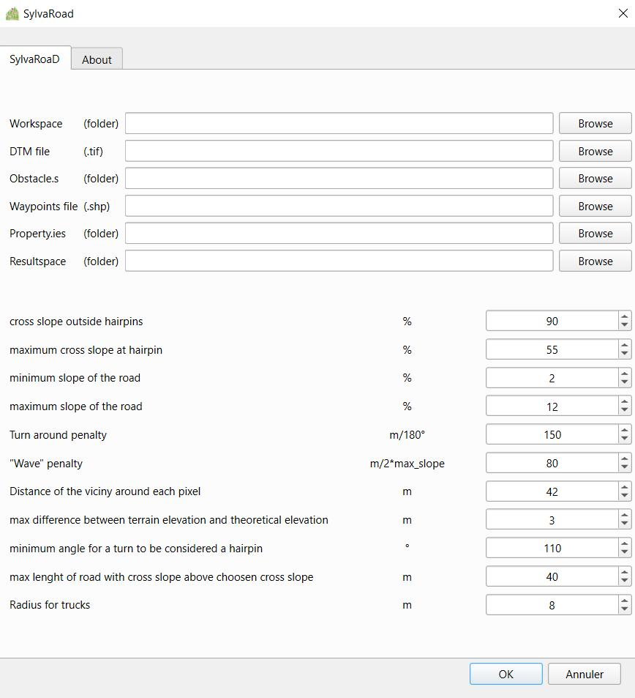SylvaRoad prend en entrée le MNT ainsi qu’un chemin de points qui trace la nouvelle
desserte que l’on souhaite crée, ou au minimum les deux points que l’on souhaite relier.
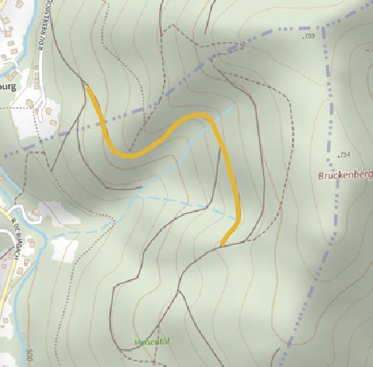
En jaune, le chemin que l’on souhaite tracer dans le meisenthal. Le développement du plugin
suit les mêmes étapes que pour Sylvaccess.
Par contre pour SylvaRoad, il m’a été impossible de réussire à faire fonctionner le plugin ou
même l’application sur laquelle elle se base. Qu’importe les conditions de test ou l’endroit
d’éxecution, SylvaRoad ne m’a jamais donné de résultats.
Je me suis donc résolu à utiliser un plugins similaire disponible sur QGIS, Forest Road
Designer, fait par des espagnoles. Outres la barrière du language, l’application n’étant pas
traduit, elle ne possèdent pas tout a fait les mêmes fonctionalités. SylvaRoad permet d’éviter
les terrains privés, ce que Forest Road Designer ne fait pas. À l’inverse Forest Road Designer
permet de tracer le chemin tronçons par tronçons manuellement ce que ne permet pas
SylvaRoad.
Voici donc le chemin qu’il serait possible d’effectuer pour relier les 2 bouts de mon segments
tout en permettant au camion de passer:
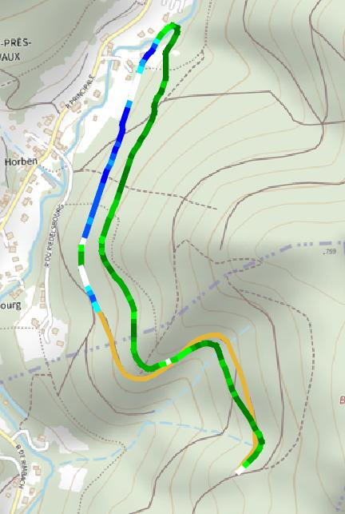
Le chemin qu’il est possible de prendre pour un camion fait un large détour pour pouvoir lui
permettre de prendre une épignle sans se renverser. Malheuresement, ce chemin n’est pas
viable étant donnée qu’il traverse la propriété de plusieurs habitants du village d’à côté.
3. CubaRoad
CubaRoad vise à prévoire combien de tonnes de déblai et de remblai il faut pour la
construction d’une nouvelle desserte en forêt. Ainsi, on peut se faire une idée assez précise
de la différence entre les deux et pouvoir ainsi prévoire les coûts nécessaire si le
remblaiement est supérieur au déblaiement. Le passage d’application suit la même méthode
que pour Sylvaccess et SylvaRoad. Voici l’interface que j’ai crée pour CubaRoad:
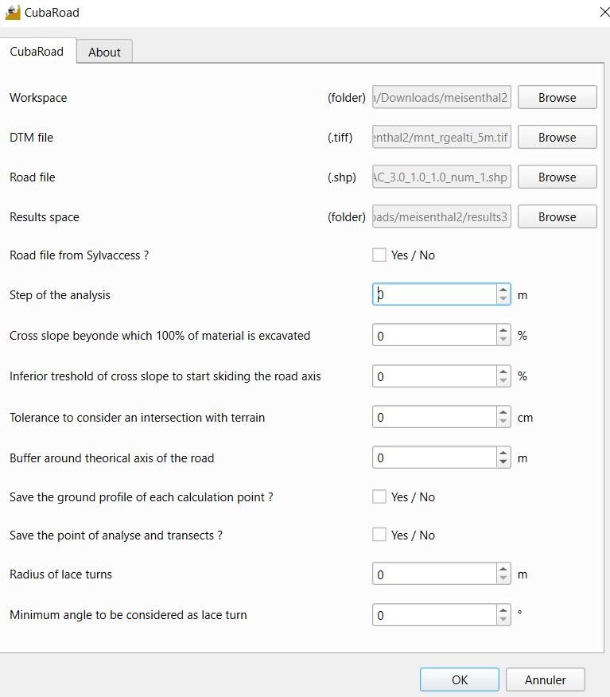
On peut remarquer la case qui nous demande si notre route viens de SylvaRoad. Si c’est le
cas, CubaRoad évite les calculs lié aux épingles car il considère qu’elles sont dèjà viable si elle
viennent de SylvaRoad. Malheuresement, je n’ai pas pu obtenir de fichier de route issue de
SylvaRoad pour pouvoir le tester. Mais grâce a la route fourni par Forest Road Designer, j’ai
pu tester CubaRoad et confirmer qu’il est opérationnel.
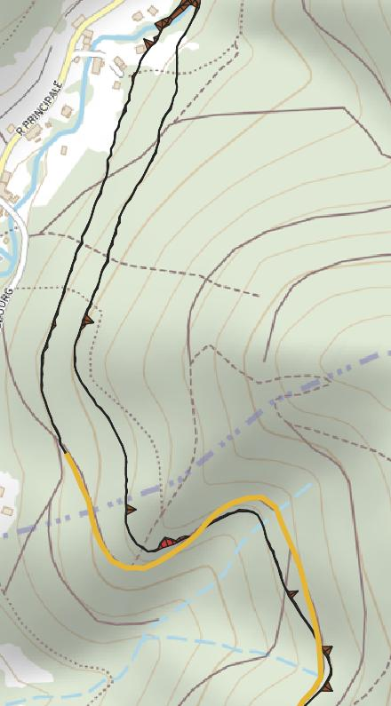
On peut voir en rouge, tout ce qu’il faut déblayer/remblayer. En plus de la carte, il y a des
tableaux excel récapitulatifs:
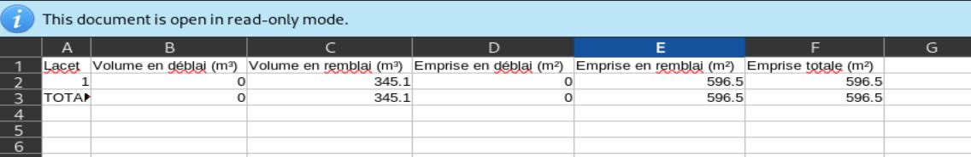
Ci-dessus, l’excel qui récapitule les données liés aux épingles, il n’y en a qu’une, qui est le
virage le plus au Nord.

